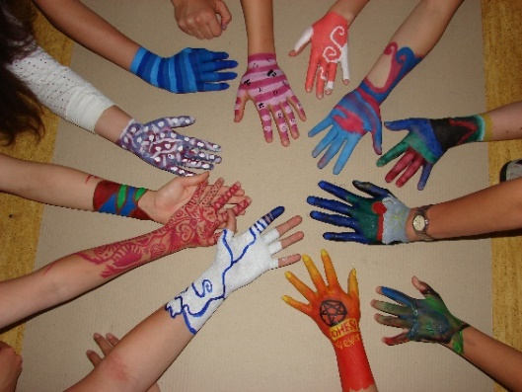
Estetická výchova
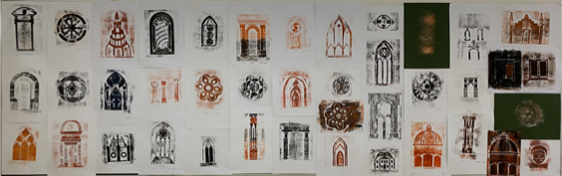
Výuka
Estetická výchova umožňuje žákům setkání s uměleckými díly českých i zahraničních autorů, čímž se významně podílí na rozvíjení vkusu žáků. Důležitou součástí hudební i výtvarné výchovy je i rozvíjení fantazie a tvořivosti žáků a jejich citový rozvoj.
V hudební výchově se učí pozorně naslouchat a tomu, čemu naslouchají, také porozumět. Praktické činnosti, které se v hudební výchově uplatňují, směřují žáky k samostatnosti, osobitosti vyjadřování a učí je vzájemně si mezi sebou pomáhat a spolupracovat. Poznávají také terapeutické a relaxační účinky hudby. Improvizují v pentatonice a uplatňují dechová a rytmická cvičení.
Na škole funguje i pěvecký sbor, který připravuje hudební doprovody ke školním akcím a významným příležitostem, např. k poslednímu zvonění, k předávání maturitních vysvědčení.
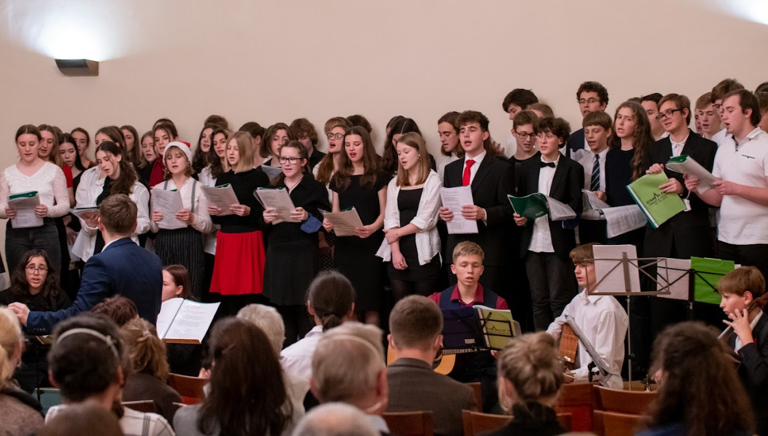
Výtvarná a hudební výuka probíhá ve všech ročnících nižšího gymnázia. Žáci vyššího gymnázia si vybírají na dva roky výtvarný nebo hudební obor. V rámci výuky výtvarné výchovy navštěvujeme galerie a aktuální výstavy.
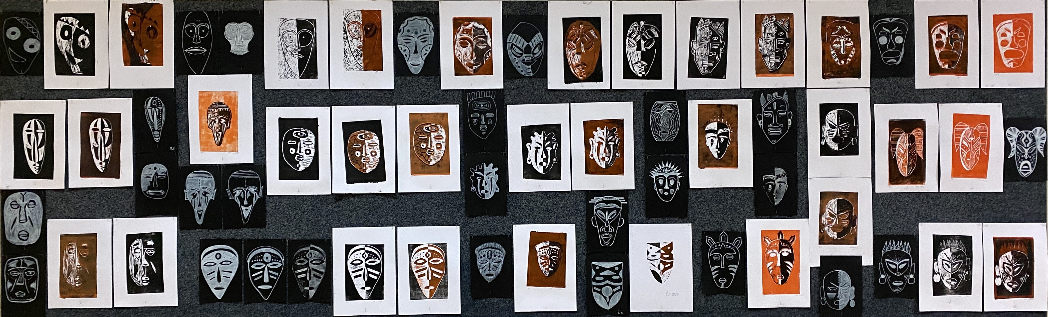
Semináře
Ve 3. a 4. ročníku nabízíme semináře Dějiny umění a Přehledné dějiny umění, určené pro žáky, kteří chtějí maturovat z Dějin umění a výtvarné výchovy a pro všechny se zájmem o kulturu.

Projekty
Každoročně probíhají na naší škole projektové dny, žáci si mohou vybrat z projektů zaměřených na různé oblasti umělecké činnosti, například Se štětcem do ZOO, Zákoutí staré Prahy, Chronos, Základy malířských technik na plátno, Na šikmé ploše, Brutální Praha, S lehkostí akvarelu, Baroko na vlastní kůži, Hej, Mistře Rybo!, Z Nelahozevsi až na kraj světa, V nahrávacím studiu, Orchestr aneb Zahrajme si společně, Prahou za Mozartem a Beethovenem…
Na naší škole se konají další esteticky zaměřené programy, například Interaktivní hudební vystoupení pro děti a seniory ve spolupráci s MŠ a DS na Praze 7 a Studentské divadlo Reduta. Každý rok v adventním čase je pořádán Vánoční koncert v Emauzích, jedná se o tradiční vánoční setkání s hudbou v refektáři kláštera Emauzy a výtěžek je věnován na charitativní účely.
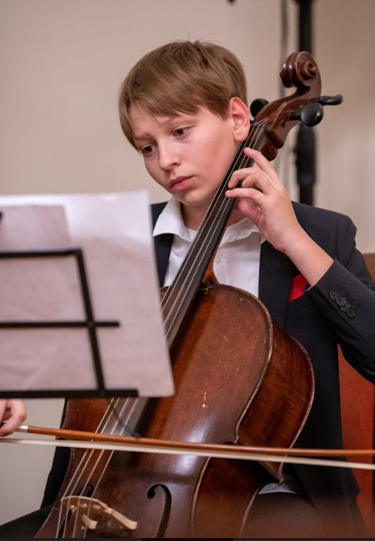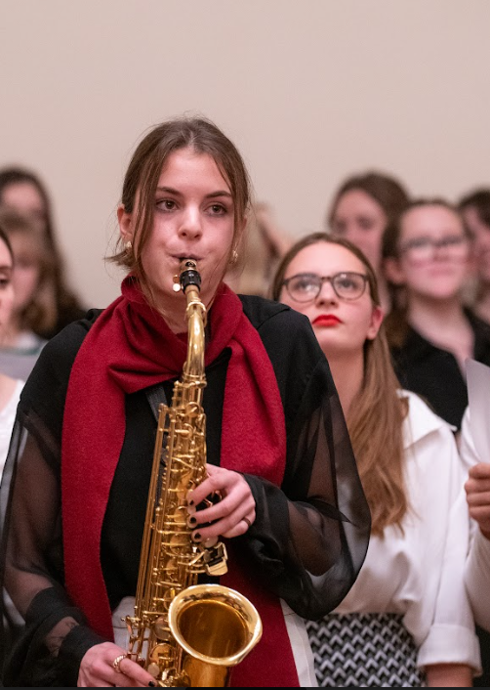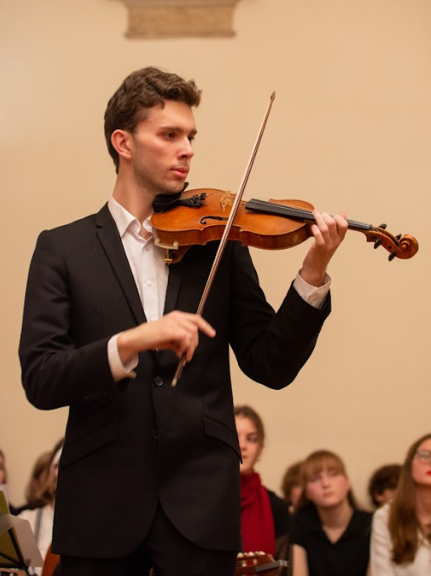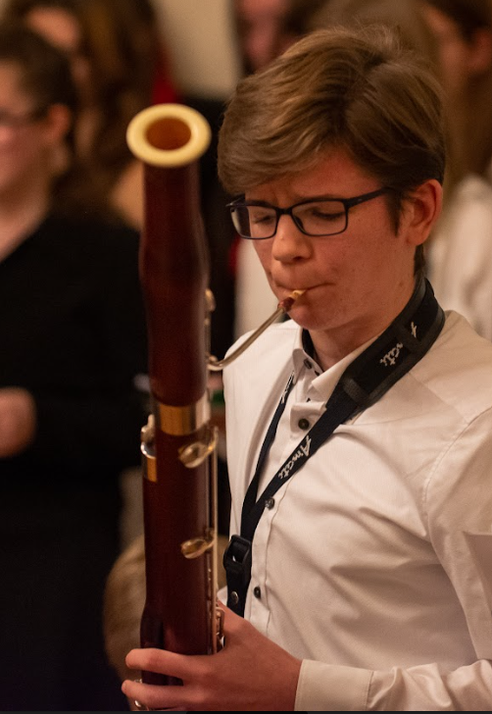

Štolní galerie
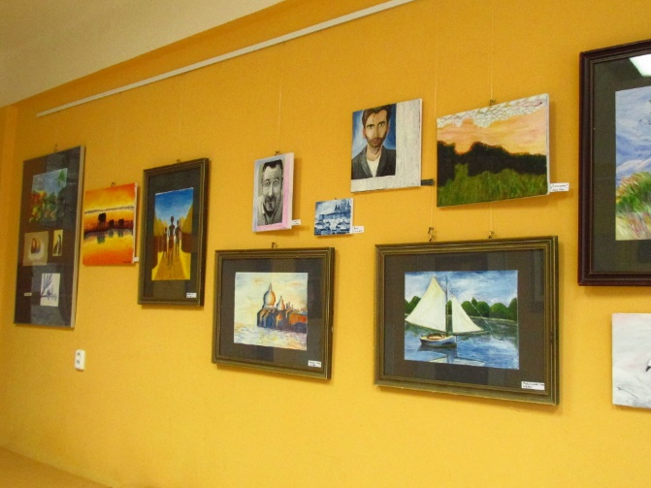
Galerie Gymnázia Nad Štolou umožňuje vystavovat práce studentů, výstava bývá zahájena vernisáží, na jejíž přípravě se podílejí sami žáci ve spolupráci s pěveckým sborem.

